**Delfinki**

06.04.2020

**Temat tygodnia: Wielkanoc**

Poniedziałek: Gipsowe pisanki.

# 1.Ćwiczenia poranne :

<https://www.youtube.com/watch?v=m2WsGrvCx_w>

2. Piosenka „Koszyczek dobrych życzeń” CD Nowe przygody Olka i Ady cz.2 piosenka nr 9 – link do odsłuchania piosenki. Będzie to możliwe po zarejestrowaniu się na stronie wydawnictwa.

<https://www.mac.pl/edukacja-przedszkolna/piosenki-olekiada#npbb>

tekst w „Czego uczą się Delfinki w kwietniu” .

Druga propozycja to „Pisanki kraszanki”

<https://www.youtube.com/watch?v=qKY9oeELKn4>

Rozmowa na temat tekstu piosenki.

N. pyta:

−*− Co znajduje się w koszyczku, o którym jest mowa w piosence?*

−*− Co znaczą w piosence słowa „koszyczek dobrych życzeń”?*

•• Słuchanie ciekawostek na temat zwyczajów i tradycji wielkanocnych. ( dla chętnych )

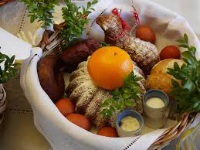

**Jajko** to znak wszelkiego początku narodzin i zmartwychwstania. Dzielimy się nim przed rozpoczęciem śniadania, życząc sobie pomyślności, zdrowia i błogosławieństwa Bożego. W ludowych wierzeniach jajko było lekarstwem na choroby, chroniło przed pożarem, zapewniało urodzaj w polu i w ogrodzie, a nawet powodzenie w miłości. Z jajka wykluwa się kurczątko, które jest symbolem nowego życia.

**Pisanki** dawano w podarunku, jako dowód życzliwości i sympatii.

**Chleb** jest podstawowym pokarmem człowieka. Dzielenie się z nim i wspólne spożywanie jest od najdawniejszych czasów znakiem przyjaźni, życzliwości i poczucia wspólnoty.

**Palemka** miała chronić ludzi, zwierzęta, domy przed ogniem, czarami i złem tego świata. Niezwykłą moc daje jej gałązka wierzby – drzewa najwcześniej okrywającego się zielenią.

**Mazurki** przywędrowały do nas z kuchni tureckiej. Kunsztownie lukrowane i dekorowane bakaliami, przypominają wyglądem maleńkie tureckie dywaniki.

**Chrzan**, a także **przyprawy** – pieprz i sól, święci się, aby pamiętać o gorzkiej Męce Chrystusa. Dawniej śniadanie wielkanocne rozpoczynało się od zjedzenia całego korzenia chrzanu, żeby ustrzec się od bólu zębów i brzucha.

**Baranek** z czerwoną chorągiewką ze złotym krzyżykiem symbolizuje Chrystusa Odkupiciela. Stawiano go pośrodku stołu, żeby podczas wielkanocnych biesiad i uciech wierni nie zapominali o religijnym charakterze świąt. Kiedy gospodynie wypiekały **baby drożdżowe**, kuchnia musiała być zamknięta na klucz. Ktoś obcy bowiem mógłby zaszkodzić rosnącemu ciastu głośną rozmową albo złym wzrokiem. Wyjętą z pieca babę kładziono na poduszki i do chwili ostygnięcia przemawiano do niej szeptem.

**Zajączek** obwieszcza wiosenną odnowę. Kiedyś jego wizerunek kojarzono z grzesznikami, którzy odbyli oczyszczającą pokutę. Potem zaczął obdarowywać dzieci łakociami i prezentami.

**3. Słuchanie opowiadania Agaty Widzowskiej *Gipsowe pisanki*.**

•• Rozmowa na temat pisanek.

Rodzic pyta:

−*− Co to są pisanki?*

−*− Kiedy przygotowujemy pisanki?*

−*− Jak wykonujecie pisanki?*

•• Słuchanie ciekawostek na temat pisanek. ( dla chętnych)

Legenda głosi, że Maria Magdalena, kiedy szła w niedzielę wielkanocną do grobu Chrystusa, zabrała ze sobą jajka, które miały być posiłkiem dla apostołów. Po spotkaniu Chrystusa, który zmartwychwstał, zauważyła, że jajka zmieniły kolor na czerwony. Od tej pory przyjął się zwyczaj malowania jaj na Wielkanoc. Malowane we wzory jajko nazywa się pisanką, bo zgodnie z tradycją te wzory *pisze się* rozgrzanym woskiem na jajku, używając lejka ze skuwki od sznurowadeł oraz szpilki do robienia kropek. Gdy jajko z napisanym wzorem zanurzymy w farbie, a potem usuniemy wosk w gorącej wodzie, pozostanie jasny wzór na barwnym tle. Kiedyś pisanki zakopywano pod progami domów, aby zapewniły mieszkańcom szczęście i dostatek. Skorupki jaj wielkanocnych rzucano też pod drzewa owocowe, aby zapobiec szkodnikom i sprowadzić urodzaj. Dziewczęta myły włosy w wodzie, w której gotowano jajka na pisanki, aby bujnie rosły i podobały się chłopcom. W zabawie zwanej walatką lub wybitką toczono po stole pisanki lub uderzano nimi o siebie. Posiadacz stłuczonego jajka tracił je na rzecz właściciela nienaruszonej pisanki. Inną grą było rzucanie pisankami do siebie lub przerzucanie ich przez dachy kościoła.

**„Przygody Olka i Ady”**

*Zbliżały się święta wielkanocne. Rodzina Ady i Olka zwykle spędzała je razem z babcią i dziadkiem.*

*Niestety, tydzień wcześniej dziadek zagapił się na przelatującego bociana i złamał prawą rękę.*

*– Ojej! Biedny dziadek. Nie będzie mógł malować z nami pisanek – stwierdziła smutno Ada.*

*– Nie martwcie się, wymyślimy dziadkowi jakieś zajęcie – odpowiedziała babcia, biegnąc*

*po ścierkę, bo dziadek rozlał herbatę. Posługiwanie się lewą ręką nie wychodziło mu najlepiej.*

*Wszyscy zgodzili się, by spędzić Wielkanoc w domu babci i dziadka, a potem wspólnie ustalili*

*plan przygotowań do świąt.*

*Ada i Olek mieli zrobić pisanki.*

*Mama miała czuwać nad całością i robić kilka rzeczy naraz, bo była wspaniałym organizatorem.*

*Tata miał wspomóc mamę w zakupach, sprzątaniu i przygotowaniu potraw. Jego specjalnością*

*były pieczeń, sałatka jarzynowa i sernik. Tata był też specjalistą od mycia okien i robił to*

*szybko i sprawnie, pogwizdując przy tym jak skowronek.*

*Zadaniem babci były dekoracje i przygotowanie świeżych kwiatów.*

*Dziadek… Dziadek miał za zadanie leżeć i odpoczywać, bo „musi się oszczędzać”. Tak*

*stwierdziła babcia.*

*Wszyscy zabrali się do pracy Dzieci z pomocą mamy ugotowały jajka na dwa sposoby:*

*część w łupinach cebuli, część w wywarze z buraków. Cebulowe jaja miały kolor brązowy, a buraczane*

*– różowy.*

*– Takie pisanki nazywają się kraszanki – wyjaśniła mama. – Możemy pokolorować je we*

*wzorki cienkim białym pisakiem lub wydrapać na nich wzorki.*

*– Wtedy będą drapanki – dodała babcia.*

*– A czy wiecie, jak zabarwić jajka na kolory żółty, zielony lub czarny? – zapytał dziadek.*

*– Pomalować farbami plakatowymi – odpowiedział Olek.*

*– A gdybyście nie mieli farb? Hm, to nie wiemy…*

*– Kolor zielony uzyskamy z liści pokrzywy, a czarny z owoców czarnego bzu lub łupin orzecha*

*włoskiego. Aha! Żółty – z suszonych kwiatów jaskrów polnych. Wystarczy dorzucić je do*

*wody i ugotować w niej jajka.*

*Babcia mrugnęła do wnuków i po chwili przyniosła im kwiaty narcyzów. Miała też przygotowaną,*

*samodzielnie wyhodowaną rzeżuchę. Zrobiła z niej piękne dekoracje. Wyglądały jak*

*małe łączki, a na nich siedziały żółte kurczaczki zrobione z papieru.*

*Z ogrodowej szklarni babcia przyniosła pachnące hiacynty w doniczkach i pęki białych tulipanów.*

*Przygotowała też biały obrus. W wazonach stały kosmate bazie, nazywane przez Adę*

*„szarymi kotkami”.*

*Kiedy okna lśniły już czystością, tata zabrał się do pieczenia sernika.*

*– A czy wiecie, że można upiec sernik z dodatkiem ziemniaków? – zapytał dziadek.*

*– Coś ty, dziadku! Przecież sernik robi się z sera, masła i jajek – zauważyła Ada.*

*– A nieprawda! Moja mama piekła pyszny sernik z dodatkiem kilku ugotowanych ziemniaków.*

*Oczywiście twarogu było dwa razy więcej, ale te ziemniaki nadawały sernikowi puszystości.*

*Wszystkie sąsiadki przychodziły do mamy po przepis.*

*– Oj, to muszę ci taki upiec, kochanie – powiedziała babcia.*

*– Sam ci upiekę taki sernik, ale bez gipsu – odparł dziadek.*

*– Sernik z gipsem byłby za twardy – roześmiał się tata. – Ale skoro zachwalasz ten przepis,*

*to zaraz dodam do sernika jednego ziemniaka, bo akurat mam za dużo do sałatki.*

*Tymczasem mama ugotowała smakowity żurek i zrobiła ciasto na piaskową babę wielkanocną.*

*Ada i Olek nie mogli się doczekać, kiedy pójdą poświęcić pokarmy. Z pomocą mamy*

*pięknie przystroili koszyczek, w którym na białej serwetce leżały chleb, jaja, biała kiełbasa, ciasto*

*oraz sol i pieprz. Całość ozdobili zielonymi gałązkami bukszpanu. W pierwszy dzień świąt*

*cała rodzina usiądzie przy świątecznym stole i podzieli się jajkiem, symbolem życia.*

*– Jutro poszukamy jajek schowanych w ogrodzie – przypomniała sobie Ada. – Zajączek*

*zawsze przynosi dla nas czekoladowe jajka.*

*– To nie zajączek, tylko mama – odparł Olek, który nie wierzył w opowieści o zajączku przynoszącym*

*prezenty. – To tylko zabawa.*

*– A czy wiecie, jak bawiono się dawniej na Wielkanoc? – ożywił się dziadek. – Ulubioną zabawą*

*było uderzanie o siebie dwoma jajkami, a zwyciężał ten, którego jajko nie zostało rozbite.*

*– Ojej! To dopiero była jajecznica! – zachichotała Ada.*

*– Dawniej chodzono po wsi z kogutem, który był symbolem urodzaju. Później prawdziwe ptaki zastąpiły kogutki gliniane lub drewniane.*

*– A śmigus-dyngus też był? – zapytał Olek.*

*– Był, ale nie mówiono dyngus, tylko wykup. Chłopcy chodzili po wsi i w zamian za śpiew*

*domagali się zapłaty, czyli wykupu w postaci pisanek, słodyczy albo pieniędzy.*

*– Dziadku, jak ty dużo wiesz – zachwycił się Olek.*

*– Dziadek nam pomaga we wszystkim! – dodała Ada. – A przecież ma złamaną rękę.*

*– Może w nagrodę namalujemy dziadkowi pisanki na gipsie? – zaproponował Olek.*

*I tak też zrobili. Gips dziadka wyglądał naprawdę świątecznie.*

*– Kochani – powiedział zadowolony dziadek. – Mam do was wielką prośbę. Sernik się piecze,*

*babka piaskowa rośnie, a jajka są pokolorowane. Usiądźmy w ogrodzie, popatrzmy w niebo*

*i pomyślmy o tym, co jest najważniejsze.*

*– O czym, dziadku?*

*– Jak to o czym? O życiu i o miłości – odpowiedział dziadek i podrapał się lewą ręką.*

•• Rozmowa na temat opowiadania.

−*− Gdzie* Rozmowa na temat opowiadania.

−*− Gdzie rodzina Olka i Ady spędziła Wielkanoc?*

−*− Co się stało dziadkowi? Dlaczego?*

−*− Jakie zadania mieli do wykonania podczas przygotowa*ń *do świąt Olek i Ada, rodzice i dziadkowie?*

−*− Czym babcia ozdobiła stół?*

−*− Jakie rady dawał dziadek?*

−*− Czy tata i mama wywiązali się z zadań?*

−*− Co według dziadka jest najważniejsze?*

# 4. Zabawa ruchowa DJ Miki „Ręce do góry” -sł.Gosia Kosik, produkcja muzyczna Krzysztof Palczewski

<https://www.youtube.com/watch?v=EuCip5y1464&list=PLt3FJASYjFdZHGrQHchgQekf2a1GgeAy0>

# 5. Nauka Alfabetu - UBU Poznaje literkę F

<https://www.youtube.com/watch?v=k0OgJ7L2pUk>

6. Zabawy słowne :  
dzielenie słów – FOKA i FARBY na sylaby i głoski, wskazanie w nich głoski w nagłosie i wygłosie.  
wymyślanie wyrazów na sylaby FA i FO  
Szukanie i tworzenie nowych słów na głoskę F.  
Wyjaśnienie dzieciom, że F jest spółgłoską.

7.Zabawa relaksacyjna – „Nad oceanem”  
 Dziecko układa się wygodnie na dywanie. Zamyka oczy i wyobraża sobie, że jest foką, która odpoczywa nad brzegiem oceanu. Wsłuchują się w muzykę relaksacyjną –„ Szum morza”

8.Zabawa z wykorzystaniem tekstu rymowanki.

*Jajeczko, jajeczko,*

*jesteś pisaneczką.*

Dzieci wypowiadają rymowankę, dzieląc słowa na sylaby i łącząc tę czynność z odpowiednimi

ruchami: jedna sylaba – przysiad, druga – wyprost (naprzemiennie).

•• Dostrzeganie rytmu w układzie i kontynuowanie go.

# 9. Zabawa ruchowa Śpiewające Brzdące –„ A ram sam sam”

<https://www.youtube.com/watch?v=EKp3EdoHdKI&list=PLt3FJASYjFdZHGrQHchgQekf2a1GgeAy0&index=2>

Ależ tego dużo, prawda???

☺☺☺

Pamiętajcie nie musicie wszystkiego robić od razu. W przedszkolu na ten materiał mamy kilka godzin!

Pozdrawiamy serdecznie!!! Miłej zabawy!!!

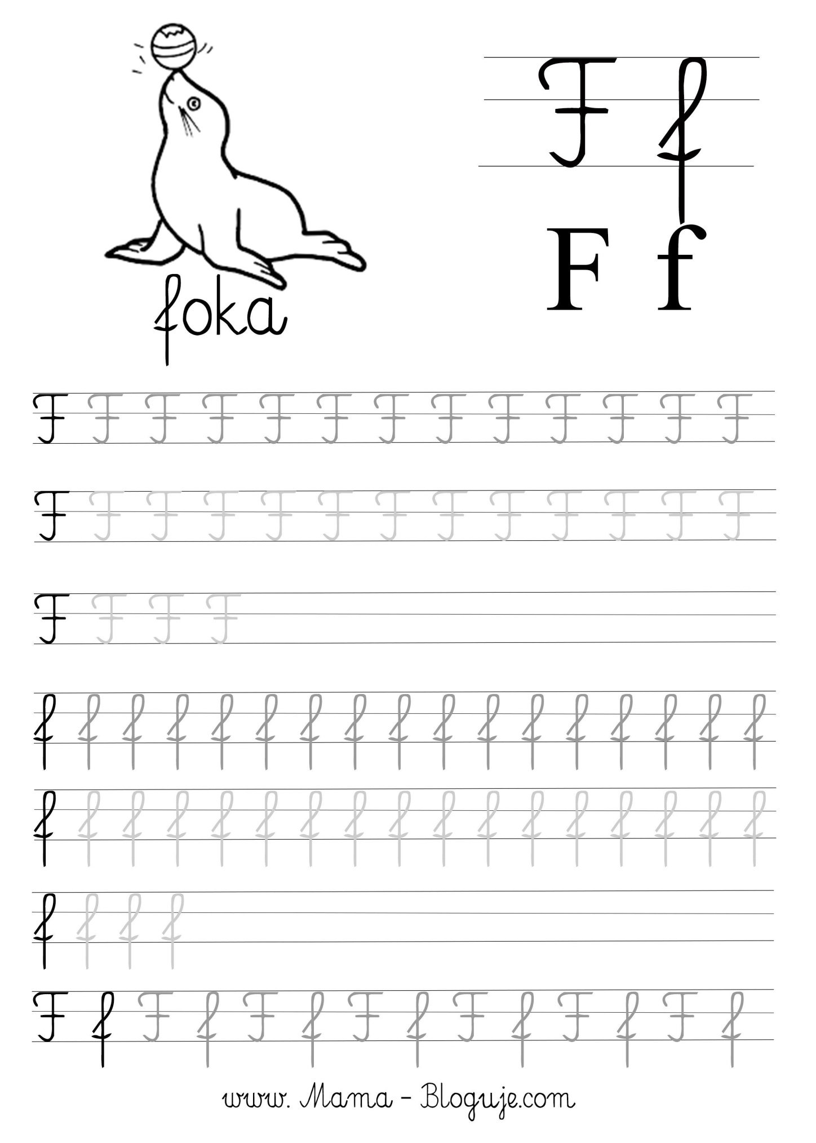

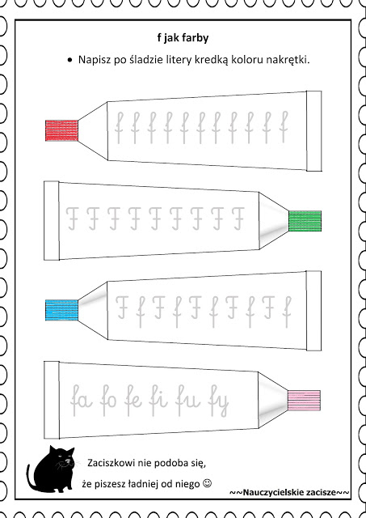

Dla chętnych trudniejsze zadanie ☺:

